Конспект урока геометрии в 7 классе
«Решение задач на применение первого признака равенства треугольников»

Цель урока: совершенствование навыков решения задач на применение первого признака равенства треугольников с учетом различных видов восприятия информации.
Задачи:
- образовательные:
- формировать умение решать задачи разного уровня;
- составить памятку по решению задач;
- воспитательные:
- развитие умения владеть способами совместной работы;
- развивающие:
- развитие умения владеть разными видами речевой деятельности;
- развитие умения организовывать планирование, анализ, рефлексию своей учебно-познавательной деятельности.
Литература:
- Атанасян Л.С. , Бутузов В.Ф., Кадомцев С.Б. и др. Геометрия 7-9:., М.: «Просвещение», 2011
- Гаврилова Н. Ф. Поурочные разработки по геометрии: 7 класс. М.: «ВАКО»,2007
- Зив Б.Г., Мейлер В.М. Дидактические материалы по геометрии для 7 класса. М.: «Просвещение», 2008
- Атанасян Л.С. и др. Геометрия: 7 класс. Рабочая тетрадь. М.: «Просвещение», 2011
Оборудование:
- Компьютер;
- Интерактивная доска;
- Технологическая карта учебной деятельности учащегося.

Ход урока
Этапы урока | № | Содержание учебного материала | Цели и задачи этапа | Деятельность  учителя | Деятельность  обучающегося | Ожидаемый результат  (знания, умения, способы деятельности)
Организационный этап | 1 | 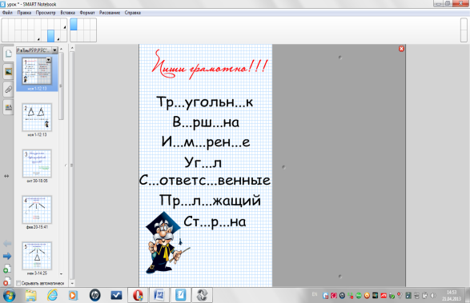 | Цель: Постановка целей, определение задач на урок.  Задачи:  - организация начала урока;  - мотивация;  - помощь учащимся в определении целей, задач, темы и ожидаемого результата урока. | Фронтально.  Проведение математического диктанта | Выполняют задание на слайде
 |  |  |  |  |  | Умение правильно произносить и записывать названия геометрических объектов
 | 2 | 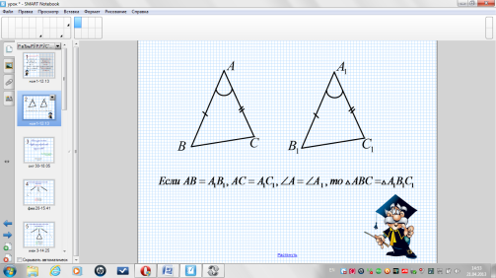 |  | Фронтально  Организация беседы по поводу изображенного чертежа | «Перевод» с математического языка, подведение под понятие «первый признак равенства треугольников» | Умение правильно формулировать высказывание, записанное на математическом языке
 | 3 | 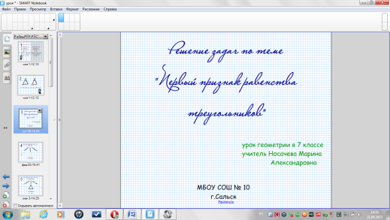 |  | Фронтальная  Помощь в формулировании цели и темы урока | Формулирование темы и цели урока (записывают в тетрадь тему) | Умение ставить цель и организовывать ее достижение
 | 4 | 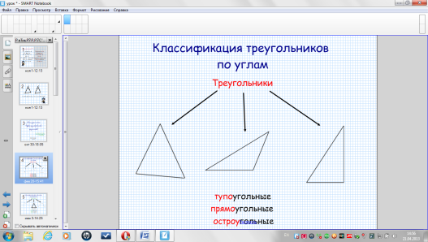 |  | Организация выполнения задания | Один ученик у доски расставляет названия треугольников под нужным изображением, остальные работают с места. | Умение классифицировать, проводить анализ
Актуализация знаний | 5 | 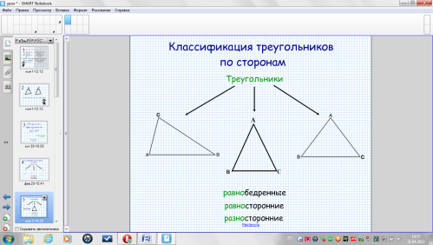 |  | Организация выполнения задания | Один ученик у доски расставляет названия треугольников под нужным изображением, остальные работают с места | Развитие умения классифицировать, проводить анализ
 | 6 | 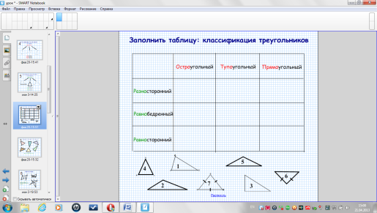 | Цель:  отработать навык решения задач любого уровня сложности.  Задачи:  - решать задачи разного уровня;  - составить памятку по решению задач с применением первого признака равенства треугольников. | Консультирование в выполнении задания. | Один у доски, остальные на карточках, заполняют таблицу. Осуществляют самоконтроль, сверяясь с доской. | Отработка навыка по выявлению типа треугольника.  Развитие умения классифицировать, проводить аналогию.
 | 7 | 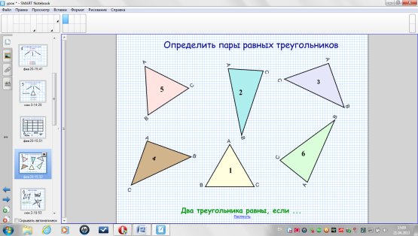 |  | Эвристическая беседа | Выдвижение предположений какие треугольники равны. Один учащийся выполняет поверку путем наложения треугольников | Отработка навыка находить равные треугольники.  Умение прогнозировать результат деятельности
 | 8 | 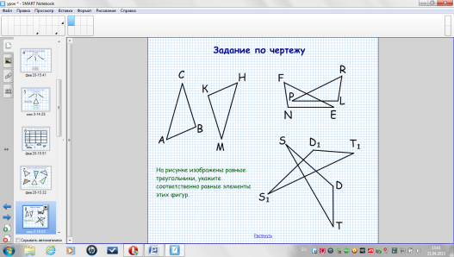 |  | Организация выполнения заданий, беседы | Один у доски, остальные в тетрадях записывают, соответственно равные элементы, осуществляют взаимоконтроль | Отработка навыка выявления соответственных элементов.  Развитие умения владеть способами взаимодействия с одноклассниками
 | 9 | 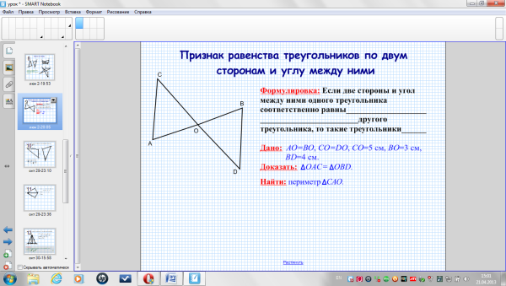 |  | Эвристическая беседа | Отвечают на вопросы учителя, формулируют первый признак равенства треугольников и на чем основывается его доказательство.  Работа по заполнению слайда | Отработка навыка формулирования и доказательства теоремы
 | 10 | 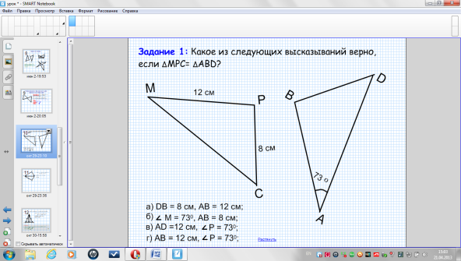 |  | Контроль по выполнению задания.  Помощь в выявлении важных этапов решения | Один у доски, остальные на карточках, выполняют задание, потом сверяются с доской. Формулируют этапы решения задачи. | Отработка навыка по выявлению соответственных элементов.  Развитие умения анализировать.
Решение задач | 11 | 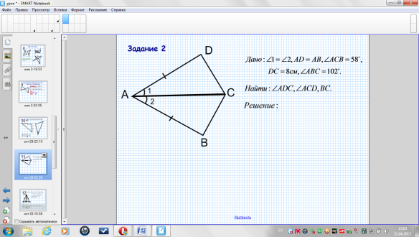 | Цель: составить памятку по решению задач. | Контроль по выполнению задания.  Помощь в выявлении важных этапов решения. | Один у доски, остальные в тетрадях, выполняют задание, потом сверяются с доской. Формулируют этапы решения задачи. | Отработка навыка по решению задач. Развитие умения анализировать.
 | 12 | 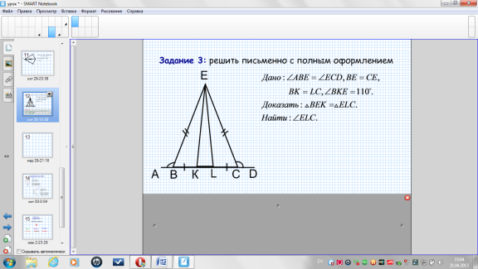 |  | Контроль по выполнению задания.  Помощь в выявлении важных этапов решения. | Один у доски, остальные в тетрадях, выполняют задание, потом сверяются с доской. Формулируют этапы решения задачи. | Отработка навыка по решению сложных задач. Развитие умения анализировать.
 |  |  |  | Эвристическая беседа | Составление памятки | Развитие умения проводить анализ и синтез свое учебно-познавательной деятельности
Работа по составлению памятки |  | 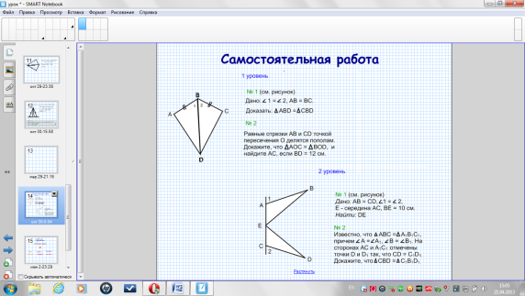 | Цель: проанализировать разноуровневое домашнее задание. | Консультирование | Запись домашнего задания | Развитие умения осуществлять индивидуальную образовательную траекторию.
Рефлексия |  | 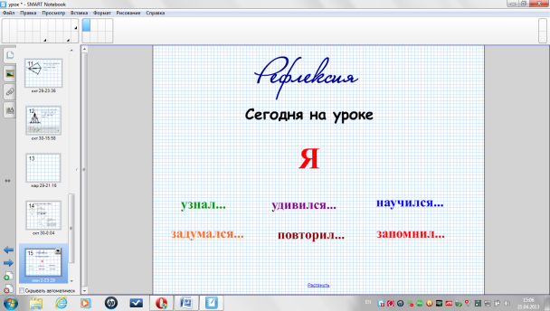 | Цель: развитие умения осуществлять рефлексию своей деятельности | Фронтальная беседа.  Организация работы по анализу всех этапов работы запланированных в начале урока. | Отвечают на вопросы.  Заполняют карточки, по желанию можно вызвать к доске | Развитие умения осуществлять рефлексию своей деятельности

